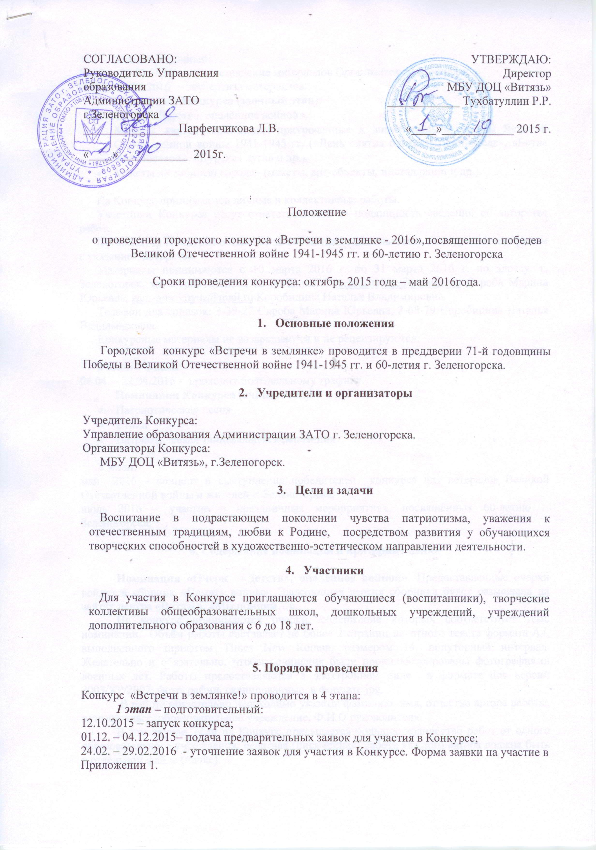

2 этап – заочный:
10.03. – 31.03.2016 – предоставление материалов Организаторам Конкурса;
01.04 – 22.04.2016 – экспертиза материалов.
Номинации Конкурса (заочный этап):
- Очерк «Детство, опалённое войной».
- Макеты, карты, экспозиции, приуроченные к знаменательным датам Великой Отечественной войны 1941-1945 гг. («День снятия блокады Ленинграда», «Битва под Москвой», «Курская дуга» и др.).
- Макеты «К юбилею города» (макеты, арт-объекты, инсталляции и др.).

На Конкурс принимаются личные и коллективные работы.
Участники Конкурса несут ответственность за подлинность сведений об авторстве работ.
Организатор Конкурса оставляет за собой право использовать конкурсные материалы с указанием авторства.
Материалы принимаются с 10 марта 2016 г. по 31 марта 2016 г. по адресу: г. Зеленогорск, ул. Строителей, д. 12 А. E-mail: metodistvitaz@gmail.com Скроба Марина Юрьевна, zam-nmr.vityaz@mail.ru Коробицина Наталья Владимировна.
Телефон для справок: 3-39-27 Скроба Марина Юрьевна, 2-68-79 Коробицина Наталья Владимировна.
Конкурсные материалы не возвращаются и не рецензируются.

3 этап – очный:
04.04. – 22.04.2016 - проходит по отдельному графику.
Номинации Конкурса (очный этап):
- «Живая память» (патриотическая песня);
- «Память сердца» (конкурс чтецов);
- «Ветер памяти» (патриотическая танцевальная композиция).

4 этап:
май 2016 – концерт и выступления победителей конкурса для ветеранов Великой Отечественной войны и жителей г. Зеленогорска;
июль 2016 – участие в праздничных мероприятиях, посвящённых 60-летию г. Зеленогорска.

6. Содержание номинаций и критерии оценки

Номинация «Очерк «Детство, опалённое войной». Предоставленные очерки войдут в сборник «Память войны». Электронная версия сборника будет размещена на сайтах центра «Витязь», «Мы помним…».
На конкурс принимаются очерки, содержание которых соответствует теме номинации. Объём работы составляет не более 2 страниц печатного текста формата А4, выполненного шрифтом Times New Roman, размером 14, полуторный интервал. Желательно и обязательно, чтобы сочинения были проиллюстрированы фотографиями военных лет. Работы предоставляются в электронном виде в формате doc версий 2003/XP/2007, фотографии, сканированные в формате jpg.
В работе обязательно необходимо указать: фамилию, имя, отчество автора работы, возраст, класс, образовательное учреждение, Ф.И.О руководителя.
В том случае, если на Конкурс присылается большое количество работ от одного образовательного учреждения, печатная (письменная) работа каждого автора должна быть в отдельном файле (папке).

В номинации принимают участие следующие возрастные группы:
- 4 – 5 класс;
- 6 – 7 классы;
- 8 – 9 классы;
- 10 – 11 классы, профучилища.
Номинация «Макеты, карты, экспозиции, приуроченные к знаменательным датам Великой Отечественной войны 1941-1945 гг.» («День снятия блокады Ленинграда», «Битва под Москвой», «Курская дуга», «День неизвестного солдата» и др.). Для создания макета, экспозиции, карты могут быть использованы различные материалы и технологии; размер макета не ограничен. Работы предоставляются по адресу: г. Зеленогорск, ул. Строителей, д. 12 А в установленные сроки.
В номинации принимают участие следующие возрастные группы:
- 4 – 6 класс;
- 7 – 9 классы;
- 10 – 11 классы, профучилища.
В случае наличия в каждой возрастной группе менее 5 участников организаторы Конкурса оставляют за собой право объединять возрастные группы.

Номинация «Макеты «К юбилею города» (макеты, арт-объекты, инсталляции и др.). Участники конкурса не ограничиваются в выборе материалов и технологий; размер не ограничен. Работы предоставляютсяпо адресу: г. Зеленогорск, ул. Строителей, д. 12 А в установленные сроки.
В номинации принимают участие следующие возрастные группы:
- 4 – 5 класс;
- 6 – 7 классы;
- 8 – 9 классы;
- 10 – 11 классы, профучилища.
В случае наличия в каждой возрастной группе менее 5 участников организаторы Конкурса оставляют за собой право объединять возрастные группы.

Номинация «Живая память». В номинации принимают участие солисты, вокальные ансамбли, хоровые коллективы. Время исполнения номера не должно превышать для вокальных ансамблей и хоровых коллективов – 5 мин., для солистов – 3 мин.
Для участия в номинации конкурсанты готовят песни:
- о Великой Отечественной войне 1941-1945 гг., песни военных лет;
- о Родине, о защитниках Отечества, о героизме и мужестве, о человеческих ценностях,
- о родном крае, городе, жителях г. Зеленогорска.
Тексты исполняемых произведений должны быть на русском языке.
В конкурсе приветствуется исполнение произведений поэтов, композиторов г. Зеленогорска.
Репертуар должен включать в себя произведения различного характера:
- песня патриотического содержания;
- любимые песни ветеранов;
- авторская песня:
Предполагает исполнение песен АВТОРАМИ под музыкальное сопровождение на гитаре. Допускается применение инструментальных фонограмм (минус 1).
Участники представляют на конкурс песни:
- музыка и слова собственного сочинения;
- музыка собственная, слова другого автора;
- слова собственные, музыка другого автора.

Критерии оценки исполнителей:
- соответствие тематике и условиям конкурса;
- чувство стиля произведения;
- вокальные данные;
- артистичность;
- качество инструментального сопровождения и фонограмм;
- сценическая культура (внешний вид: костюм, платье);
- общее впечатление от выступления.

В номинации принимают участие следующие возрастные группы:
- 6 – 7 лет (подг. гр.);
- 7 – 10 лет (1 – 3 кл.);
- 11 – 14 лет (4 – 7 кл.);
- 15 – 18 лет (8 – 11 кл., профучилища).
Для возрастных групп:
- 6 лет (подг. гр.): определяется один победитель среди солистов, вокальных ансамблей и хоровых коллективов;
- 7 – 18 лет: отдельно определяются победители среди солистов и среди хоровых коллективов и вокальных ансамблей.
В случае наличия в возрастной группе менее 6 участников организаторы Конкурса оставляют за собой право объединять возрастные группы.Группы определяются после регистрации всехучастников конкурса.

Номинация «Память сердца» (конкурс чтецов). Конкурс чтецов о родном крае, городе, победе в Великой Отечественной войне 1941-1945 гг., о героизме и мужестве.
Репертуар может включать: стихи о патриотизме и войне поэта г. Зеленогорска Савельева В.Р. (Савельев. В. Ложатся розы на плиту гранита… - 1995. – 282 с.); стихи поэтов г. Зеленогорска; стихи собственного сочинения.
Выступление участников индивидуально. Время выступления: звучание номера: для воспитанников д/с,учащихся начальной школы (1-4 кл.) – не более 2 мин; для 5-11 классов – не более 3 мин.

Критерии оценки исполнителей:
- внятность и слышимость речи;
- уровень исполнительского мастерства;
- индивидуальная манера исполнения;
- артистизм и сценическая культура;
- умение держать внимание аудитории;
- соответствие исполняемого произведения возрасту конкурсанта;
- отражение патриотической тематики.

В номинации принимают участие следующие возрастные группы:
- 6 – 8 лет (подг. гр. – 1 кл.);
- 9 – 11 лет (2 – 4 кл.);
- 12 – 14 лет (5 – 7 кл.);
- 15 – 18 лет (8 – 11 кл.).
В случае наличия в возрастной группе менее 6 участников организаторы Конкурса оставляют за собой право объединять возрастные группы.Группы определяются после регистрации всех участников конкурса.
От одного педагога в данной номинации допускается участие 1-2 конкурсантов в каждой возрастной группе.

Номинация «Ветер памяти». В конкурсе принимают участие хореографические коллективы и индивидуальные исполнители. Время индивидуального выступления – не более 3 мин, коллектива – не более 5 мин.
Конкурсный репертуар подбирается в соответствии с тематикой конкурса.
Подноминации:
- танец на музыку военных лет;
- танец на музыку современных патриотических песен;
- танцплощадка 40-х годов.
Выступление может выполняться в инструментальном сопровождении или под фонограмму.

Критерии оценки исполнителей:
- соответствие тематике и условиям конкурса;
- техника исполнения;
- соответствие костюмов исполняемой программе;
- художественная постановка номера;
- хореография;
- артистичность;
- музыкальное сопровождение;
- общее впечатление от выступления.

В номинации принимают участие следующие возрастные группы:
- 6 – 9 лет;
- 10 – 13 лет;
- 13 – 15 лет;
- 16 – 18 лет.
В случае наличия в возрастной группе менее 6 участников организаторы Конкурса оставляют за собой право объединять возрастные группы.Группы определяются после регистрации всех участников конкурса.
7. Подведение итогов и награждение
Подведение итогов по каждой номинации будет проходить отдельно. Участники, занявшие призовые места, награждаются дипломами I, II, III степени. Остальные участники Конкурса получат Сертификат участника. Сертификаты высылаются в электронном виде в образовательные учреждения.
Результаты конкурса, списки победителей по номинациям будут размещены на сайтах МБОУ ДОЦ«Витязь» http://vityazzel.wix.com/vityaz, «Мы помним…» http://mypomnim.wix.com/mypomnim.

Контактная информация:
Заявки на участие в конкурсе (подписанные руководителем образовательного учреждения, отсканированные) принимаются по электронной почте (в указанные сроки): metodistvitaz@gmail.com Скроба Марина Юрьевна, E-mail: zam-nmr.vityaz@mail.ru Коробицина Наталья Владимировна.
Телефон для справок: 3-39-27 Скроба Марина Юрьевна; 2-68-79 Коробицина Наталья Владимировна.

Приложение 1
Форма 1

ЗАЯВКА
на участие в городском конкурсе «Встречи в землянке»
________________________________________________________________________
(Ф.И.О. участника)

1. Возраст участника, дата рождения__________________________________________
2. Домашний адрес, тел.____________________________________________________
3. E-mail участника ________________________________________________________
4. Образовательное учреждение, класс/группа_________________________________
5. Ф.И.О. педагога _________________________________________________________
6. E-mail педагога, телефон __________________________________________________
7. Номинация «Память сердца»
8. Название стих-я, ФИО автора: ____________________________________________
9. Время выступления: _____ мин.

Подпись руководителя
образовательного учреждения (Ф.И.О.), печать

ЗАЯВКА
на участие в городском конкурсе «Встречи в землянке»
________________________________________________________________________
(Ф.И.О. участника)

1. Возраст участника, дата рождения__________________________________________
2. Домашний адрес, тел.______________________________________________________
3. E-mail участника _________________________________________________________
4. Образовательное учреждение, класс/группа___________________________________
5. Ф.И.О. педагога _________________________________________________________
6. E-mail педагога, телефон __________________________________________________
7. Номинация «Живая память»
8. Название: _______________________________________________________________
9. Авторы: слова, музыка (ФИО) _______________________________________________
10. Время выступления: _____ мин.

Подпись руководителя
образовательного учреждения (Ф.И.О.), печать

ЗАЯВКА
на участие в городском конкурсе «Встречи в землянке»
________________________________________________________________________
(Ф.И.О. участника)

1. Возраст участника, дата рождения__________________________________________
2. Домашний адрес, тел.____________________________________________________
3. E-mail участника ________________________________________________________
4. Образовательное учреждение, класс _______________________________________
5. Ф.И.О. педагога _________________________________________________________
6. E-mail педагога, телефон __________________________________________________
7. Номинация «Очерк «Детство, опалённое войной»
8. Название: ______________________________________________________________

Подпись руководителя
образовательного учреждения (Ф.И.О.), печать

ЗАЯВКА
на участие в городском конкурсе «Встречи в землянке»
________________________________________________________________________
(Ф.И.О. участника)

1. Возраст участника, дата рождения__________________________________________
2. Домашний адрес, тел.____________________________________________________
3. E-mail участника ________________________________________________________
4. Образовательное учреждение, класс _______________________________________
5. Ф.И.О. педагога _________________________________________________________
6. E-mail педагога, телефон __________________________________________________
7. Номинация «Макеты _____________________________________________________
8. Название: _______________________________________________________________

Подпись руководителя
образовательного учреждения (Ф.И.О.), печать

Форма 2

ЗАЯВКА
на участие в городском конкурсе «Встречи в землянке»
________________________________________________________________________
(наименование коллектива, объединения)

1. Образовательное учреждение ____________________________________________
2. Возраст участников, класс ________________________________________________
3. Ф.И.О. педагога__________________________________________________________
4. E-mail педагога, телефон __________________________________________________
5. Номинация «Макеты _____________________________________________________
6. Название ________________________________________________________________

Подпись руководителя
образовательного учреждения (Ф.И.О.), печать

ЗАЯВКА
на участие в городском конкурсе «Встречи в землянке»
________________________________________________________________________
(наименование коллектива, объединения)

1. Образовательное учреждение ____________________________________________
2. Возраст участников, класс ________________________________________________
3. Ф.И.О. педагога__________________________________________________________
4. E-mail педагога, телефон __________________________________________________
5. Номинация «Живая память»
8. Название: _______________________________________________________________
9. Авторы: слова, музыка (ФИО) _______________________________________________
10. Время выступления: _____ мин.

Подпись руководителя
образовательного учреждения (Ф.И.О.), печать

ЗАЯВКА
на участие в городском конкурсе «Встречи в землянке»
________________________________________________________________________
(наименование коллектива, объединения)

1. Образовательное учреждение ____________________________________________
2. Возраст участников, класс ________________________________________________
3. Ф.И.О. педагога__________________________________________________________
4. E-mail педагога, телефон __________________________________________________
5. Номинация «Ветер памяти»
6. Подноминация: __________________________________________________________
7. Название: _______________________________________________________________
8. Музыкальное сопровождение (композитор, исполнителя) _______________________
9. Время выступления: _____ мин.

Подпись руководителя
образовательного учреждения (Ф.И.О.), печать

ЗАЯВКА
на участие в городском конкурсе «Встречи в землянке»
________________________________________________________________________
(Ф.И.О. участинка)

1. Образовательное учреждение ____________________________________________
2. Возраст, класс ___________________________________________________________
3. Ф.И.О. педагога__________________________________________________________
4. E-mail педагога, телефон __________________________________________________
5. Номинация «Ветер памяти»
6. Подноминация: __________________________________________________________
7. Название: _______________________________________________________________
8. Музыкальное сопровождение (композитор, исполнителя) _______________________
9. Время выступления: _____ мин.

Подпись руководителя
образовательного учреждения (Ф.И.О.), печать

